Trabajo de Word

Sheryl Mariana Sarria

Instructura
Alexandra C

Servicio Nacional de Aprendizaje
C.T.P.I
Analisis y Desarrollo de Software
2026
Este trabajo de Word consiste en explicar paso por paso lo que se explico en clase

1.paso verificar si esta instalado node js y que versión tiene, que tenga la última versión si no funciona, si no para instalarlo y reiniciar el computador para que empiece a funcionar. Punto a aclarar se utiliza git bash y no powershell no tiene tanta compatibilidad

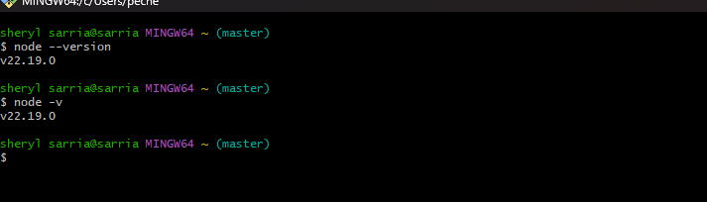

2. lo que hacemos en este paso es crear un proyecto react usando vite como entorno de desarrollo
- npm: gestor de paquetes de Node.js
- create vite@latest: crea un proyecto nuevo usando Vite (herramienta rápida para proyectos frontend)
- proyectoejemplo-react--: nombre de la carpeta del proyecto
- -template react: indica que el proyecto será React

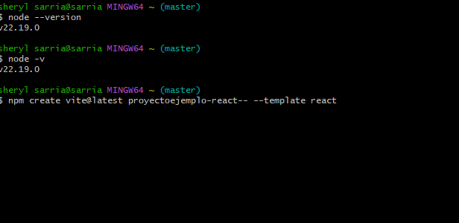
3. En este paso se selecciona React como framework para el proyecto.
Esto define la estructura base y las dependencias iniciales del proyecto.
Al seleccionar react Esto define que el proyecto se desarrollará utilizando el framework React.
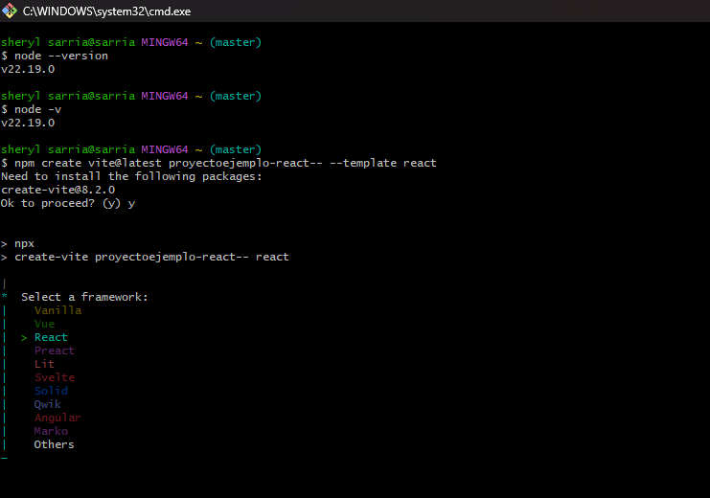
5. Seleccionar la variante
Luego se selecciona:
JavaScript

¿Por qué?
JavaScript es más sencillo para comenzar y no añade complejidad extra como TypeScript.
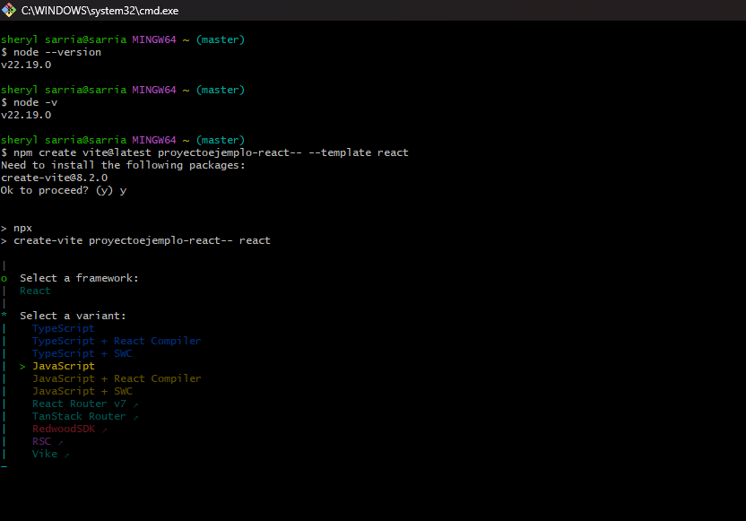

Paso 6: Rechazar opciones experimentales
El asistente pregunta:
Use rolldown-vite (Experimental)?
Se selecciona:
No

¿Por qué?
Porque es una herramienta experimental y se prefiere una configuración estable.

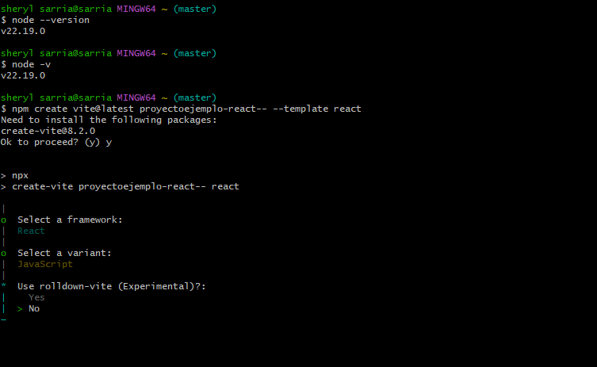

Paso 7: Decidir si se instala y ejecuta automáticamente
Se muestra:
Install with npm and start now?
Se elige:
No

¿Por qué?
Para realizar la instalación y ejecución manualmente, teniendo mayor control del proceso.

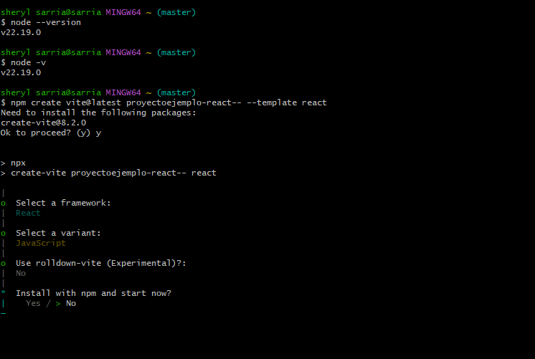

Paso 8: Creación de la estructura del proyecto
El sistema indica:
Scaffolding project in C:\Users\peche\proyectoejemplo-react--
Esto confirma que la estructura base del proyecto fue creada correctamente.
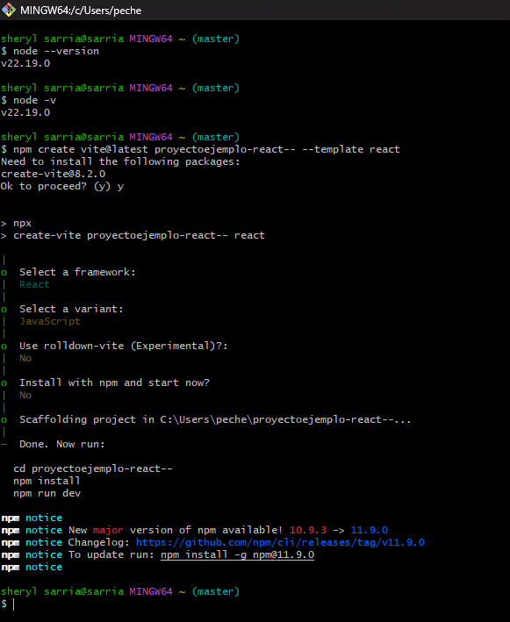Paso 9: Abrir el proyecto en Visual Studio Code
Se abre la carpeta del proyecto en VS Code, donde se visualiza:
- src
- public
- node_modules
- package.json
- vite.config.js
Esto confirma que el proyecto está completo.
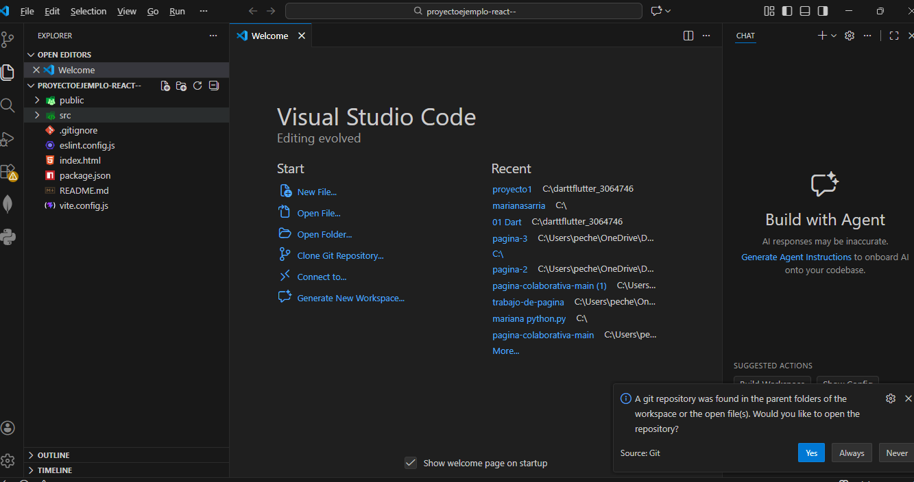

Paso 10: Instalar las dependencias
En la terminal de VS Code se ejecuta:
npm install

¿Qué hace?
Instala todas las librerías necesarias para que el proyecto funcione.
El mensaje final indica que no hubo errores ni vulnerabilidades.

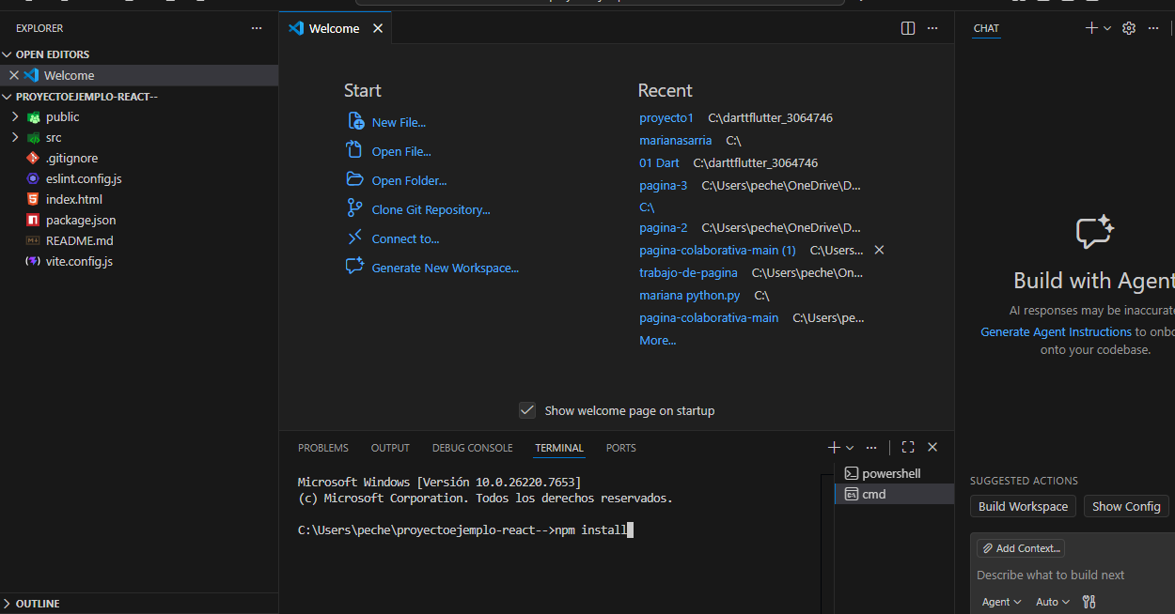

Paso 11: Ejecutar el proyecto
Se ejecuta:
npm run dev

¿Qué hace?
Inicia el servidor de desarrollo de Vite.

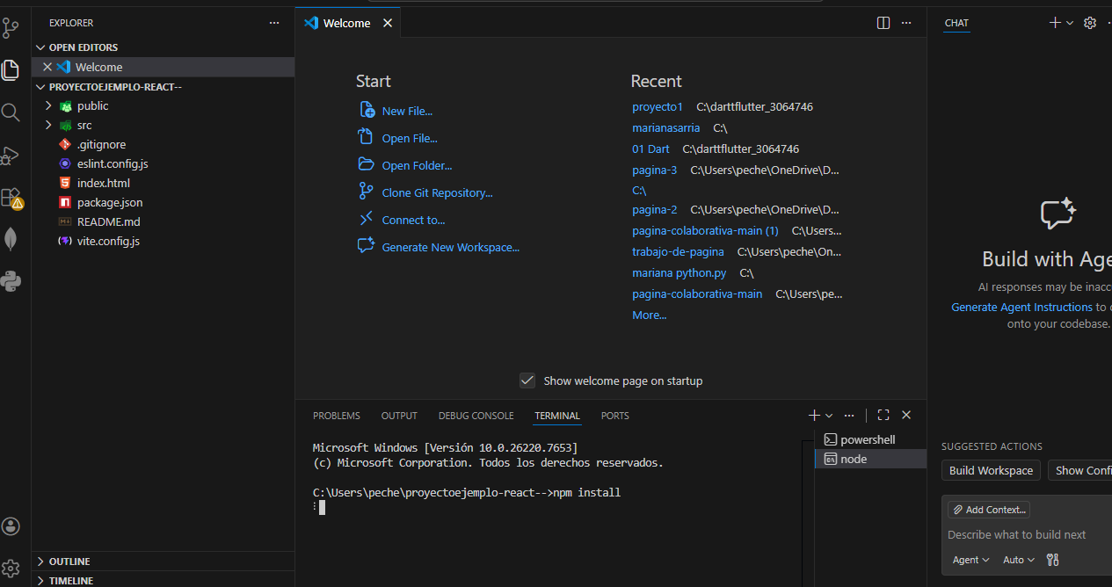

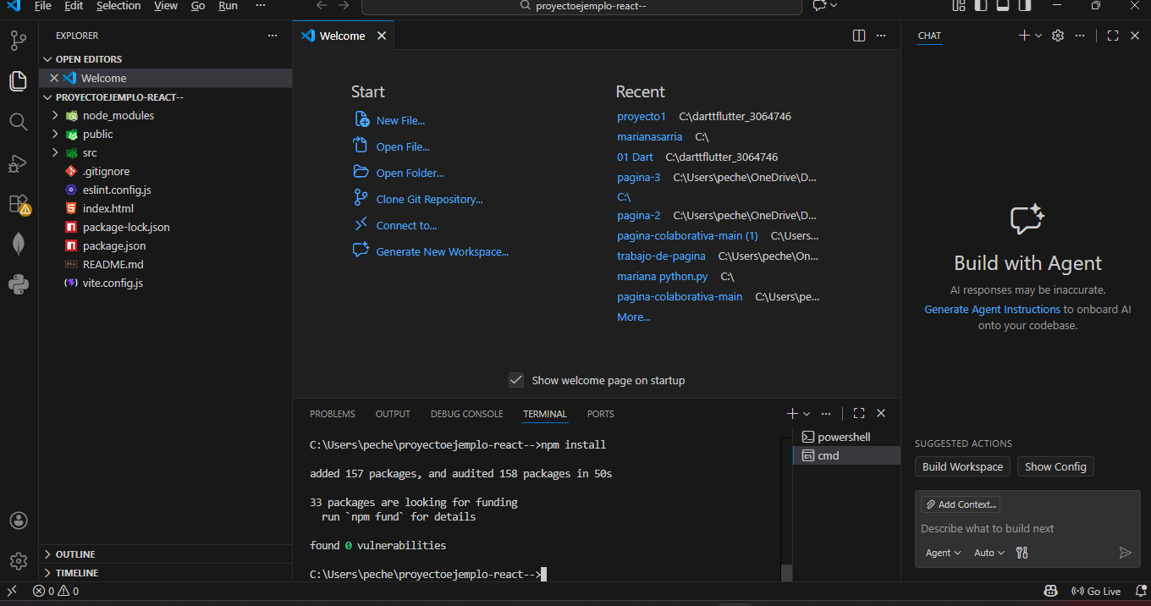

Paso 12: Ver la aplicación en el navegador
El sistema muestra:
Local: http://localhost:5173/
Al abrir esa dirección en el navegador:
La aplicación React se ejecuta correctamente.

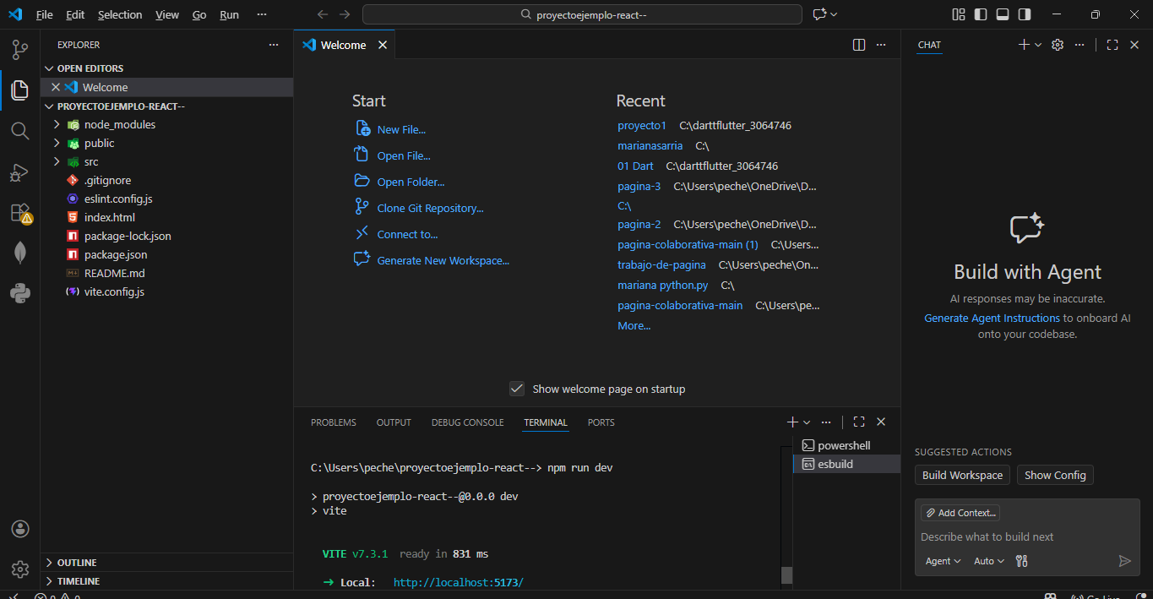
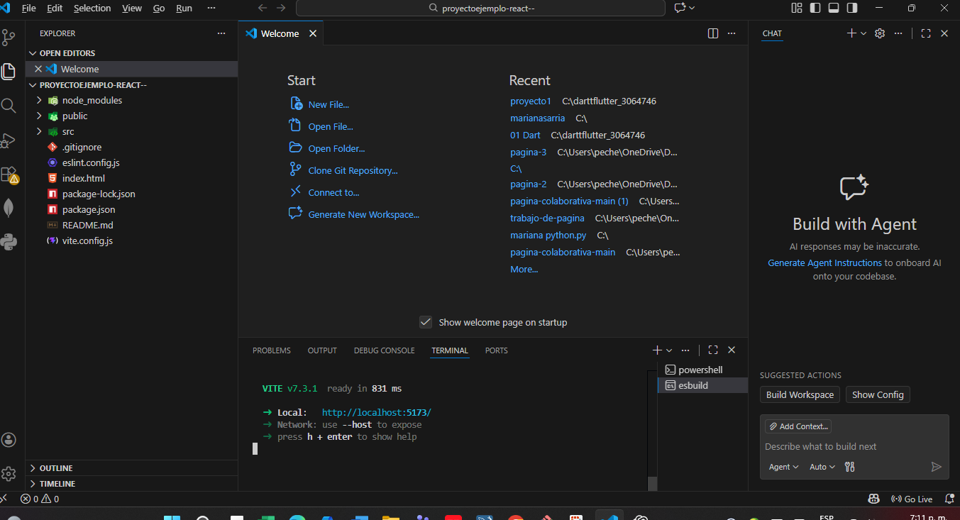
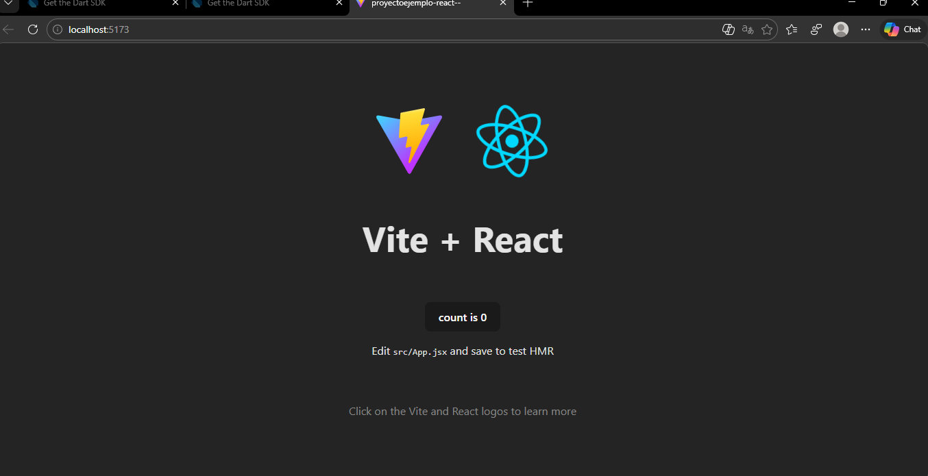
Conclusión (para cerrar la explicación)
Se creó y ejecutó correctamente un proyecto React utilizando Vite, verificando previamente el entorno de desarrollo, seleccionando configuraciones estables y ejecutando el servidor local para visualizar la aplicación en el navegador.

